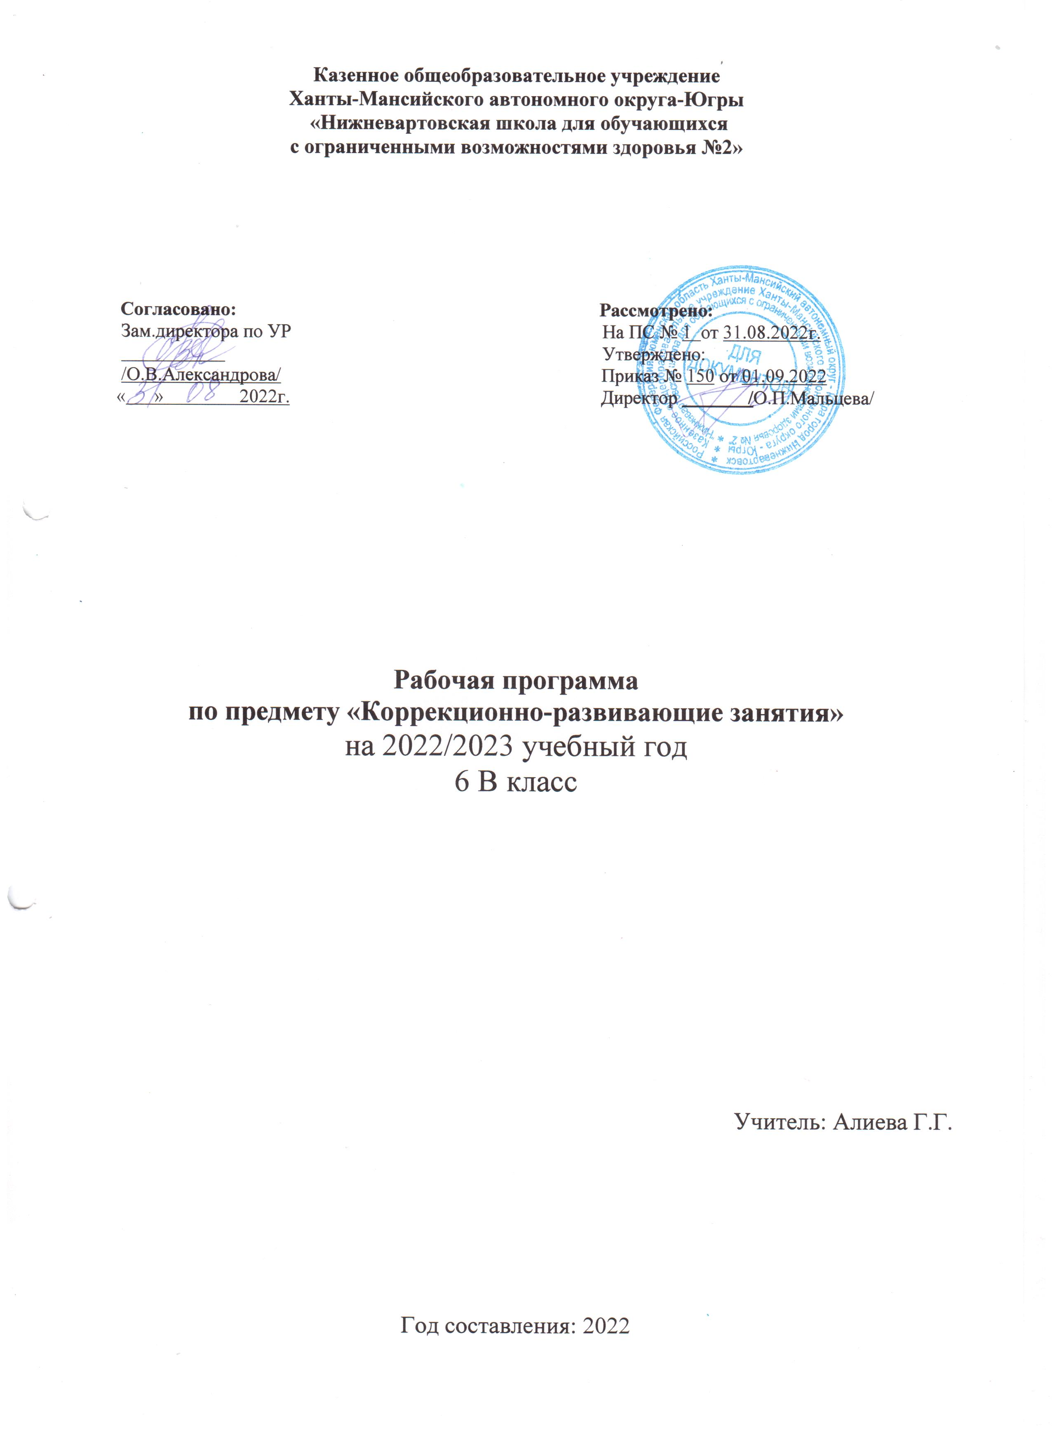

Казенное общеобразовательное учреждение
Ханты-Мансийского автономного округа-Югры
«Нижневартовская школа для обучающихся
с ограниченными возможностями здоровья №2»

Согласовано: Рассмотрено:
Зам.директора по УР На ПС № 1 от 31.08.2022г.Т
Утверждено:
/О.В.Александрова/ Приказ № 150 от 01.09.2022ЛЛДД
« » 2022г. Директор /О.П.Мальцева/

Рабочая программа
по предмету «Коррекционно-развивающие занятия»
на 2022/2023 учебный год
6 В класс

Учитель: Алиева Г.Г.

Год составления: 2022

ПОЯСНИТЕЛЬНАЯ ЗАПИСКА
Рабочая программа по предмету «Коррекционно-развивающие занятия» курс «Сенсорное развитие» в 6 классе составлена в соответствии с требованиями:
- Приказа №1599 от 19.12.2014 г. Министерства образования и науки РФ «Об утверждении федерального государственного стандарта образования обучающихся с умственной отсталостью (интеллектуальными нарушениями)»;
- Адаптированной основной общеобразовательной программы Казенного общеобразовательного учреждения ХМАО-Югры «Нижневартовская школа для обучающихся с ограниченными возможностями здоровья №2» Вариант 2;
- Учебного плана Казенного общеобразовательного учреждения ХМАО-Югры «Нижневартовская школа для обучающихся с ограниченными возможностями здоровья № 2» на 2022-2023 уч.год.

ЦЕЛЬ И ЗАДАЧИ ПРОГРАММЫ
Целью предмета является обогащение чувственного опыта в процессе целенаправленного систематического воздействия на сохранные анализаторы.

Задачи реализации программы :
− формирование умения воспринимать и представлять предметы и явления, способствующие совершенствованию процессов рисования, лепки и развития речи, и, выделять в них самое существенное, характерное (признаки, качества).
− обучение применению полученных знаний в практической и познавательной деятельности. − формирование адекватного восприятия явлений и объектов окружающей действительности в совокупности их свойств;
− коррекция недостатков познавательной деятельности школьников путем систематического и целенаправленного воспитания у них полноценного восприятия цвета, звуков, особых свойств предметов;
− совершенствование сенсорно-перцептивной деятельности;
− обогащение словарного запаса детей на основе использования соответствующей терминологии;
− исправление недостатков моторики; совершенствование зрительно-двигательной координации;
− формирование точности и целенаправленности движений и действий
ОБЩАЯ ХАРАКТЕРИСТИКА УЧЕБНОГО ПРЕДМЕТА
Сенсорное развитие детей с нарушением интеллекта в целом отстает по срокам формирования и проходит неравномерно. Бедность и недостаточность восприятия, слабая активность, меньший, чем в норме объем, замедленность процесса переработки поступающей через органы чувств информации затрудняют их знакомство с окружающим миром. Поисковые действия таких детей характеризуются импульсивностью, хаотичностью; отсутствует планомерность в обследовании объекта, какой бы канал восприятия они не использовали (слуховой, зрительный, тактильный и т.д.), а по результатам проявляется меньшая полнота и недостаточная точность, односторонность. Нарушения зрительной сферы отмечаются в бедности и недифференцированности, инертности и непрочности зрительных образов, в отсутствии адекватной связи слова со зрительным представлением предмета. Недостаточность пространственно-предметных, временных представлений – в их неточности, быстром забывании не только деталей, но и важных элементов, уподоблении образов одних объектов другими. Кроме того, у многих детей отмечается скованность, недостаточный объем движений, нарушение их произвольности, недоразвитие мелкой моторики.
Таким детям нужна специальная коррекционная помощь в разном объеме, в зависимости от структуры и степени тяжести умственного развития. И первый шаг по оказанию помощи – сенсомоторное развитие ребенка.
Теоретической основой программы коррекционных занятий явились концептуальные положения теории Л. С. Выготского: об общих законах развития аномального и нормально развивающегося ребенка; о структуре дефекта и возможностях его компенсации; о применении системного подхода к изучению аномального ребенка, об учете зон его актуального и ближайшего развития при организации психологической помощи; об индивидуализированном и дифференцированном подходе к детям в процессе реализации коррекционной психолого-педагогической программы.
Программный материал включает следующие разделы: «Зрительное восприятие», «Слуховое восприятие», «Кинестетическое восприятие», «Восприятие времени», «Восприятие пространства», «Развитие моторики, графомоторных навыков».

МЕСТО ПРЕДМЕТА В УЧЕБНОМ ПЛАНЕ
Образовательная область: коррекционно-развивающие занятия
Предмет «Коррекционно-развивающие занятия» включен в федеральную (базисную) часть учебного плана, рассчитан на 2 часа неделю, общее количество часов за год 68.

ЛИЧНОСТНЫЕ И ПРЕДМЕТНЫЕ РЕЗУЛЬТАТЫ
Личностными результатами является формирование следующих умений и навыков (при направляющей помощи):
-Целенаправленно выполнять действия по инструкции педагога.
- Правильно пользоваться письменными принадлежностями, копировать несложные изображения.
- Анализировать и сравнивать предметы по одному из указанных признаков: форма, величина, цвет.
- Различать и называть основные цвета.
- Классифицировать геометрические фигуры ( круг, квадрат, треугольник).
- Составлять предмет из 6 частей.
- Определять на ощупь величину хорошо знакомых предметов.
- Классифицировать предметы и их изображения по признаку соответствия знакомым сенсорным эталонам, делать простейшие обобщения.
- Различать речевые и неречевые звуки.
- Ориентироваться в пространстве, на собственном теле и на плоскости листа бумаги.

МАТЕРИАЛЬНО-ТЕХНИЧЕСКИЕ УСЛОВИЯ
Требования к материально-техническим условиям
Материально-техническая база реализации АООП ОО для обучающихся с умственной отсталостью (интеллектуальными нарушениями) соответствует действующим санитарным и противопожарным нормам, нормам охраны труда работников образовательных организаций.

Временной режим образования обучающихся
Постановление главного государственного санитарного врача Российской Федерации № 28 от 28.09.2020 Об утверждении санитарных правил СП 2.4. 3648-20 «Санитарно-эпидемиологические требования к организациям воспитания и обучения, отдыха и оздоровления детей и молодежи».

Технические средства обучения

- Компьютер
- ЭОР (разработки мультимедийных презентаций, виртуальных экскурсий, учебных фильмов)
Специальный учебный и дидактический материал:
— функционально ориентированные игрушки и пособия для развития сенсомоторных функций: строительные конструкторы с комплектом цветных деталей, раскладные пирамидки, «почтовые (проблемные) ящики», плоские и объемные геометрические фигуры разной величины, полоски цветного картона разной длины и ширины, геометрическое лото, материалы для сенсорного развития, разработанные М. Монтессори и др.;
— игрушки и пособия для развития общей и мелкой моторики, спортивный инвентарь для развития крупной моторики: шнуровки, мозаики, мячи, кольцебросы, обручи, кегли, флажки, гимнастические ленты, «сенсорная тропа» для ног, массажный коврик и др.
— иллюстративный и образно-символический материал: схемы-планы пространственного расположения предметов, условные схематические изображения предметов, специально разработанные так называемые наглядные пособия, репрезентирующие мир вещей и событий, расширяющие круг представлений ребенка, способствующие установлению сходства и различия, классификационных признаков, определению временных последовательностей, пространственных отношений (наборы карточек с разнообразными изображениями, серии картинок и т. п.);
— наглядно-графические модели: поэлементная схема, технологические (инструкционные) карты, нерасчлененные контурные образцы, чертежи, чертежи-карты и др., подводящие ребенка к скрытым от реального действия, более абстрактным и обобщенным связям между предметами и явлениями окружающего мира, их составляющими;
— нормативно-знаковый материал (наборы цифр и букв, алфавитные таблицы)
— материалы и принадлежности для изобразительной деятельности: изобразительные материалы для рисования, аппликации, лепки, выполнения графических заданий;
- дидактические игры разного вида.

Тематическое планирование

ТЕМА | Кол-во часов | Виды деятельности обучающихся
Кинестетическое восприятие | 8 | Выполнение упражнений на формирование ощущений и развитие тактильных ощущений.
Зрительное восприятие | 18 | Нахождение различий у сходных сюжетных картинок. Различение наложенных изображений предметов. Запоминание нескольких предметов, игрушек и воспроизведение их в исходной последовательности. Упражнения для профилактики и коррекции зрения. Сравнение нескольких предметов по основным параметрам величины (размер, высота, длина, толщина), обозначение словом. Группировка предметов по нескольким признакам (по форме, величине, цвету и форме). Составление сериационных рядов из нескольких предметов по заданному признаку. Различение цветов и оттенков. Подбор оттенков цвета к основным цветам. Конструирование предметов из геометрических фигур. Составление целого из частей на разрезном наглядном материале.
Слуховое восприятие | 3 | Слушание учителя, выполнение практических упражнений.
Восприятие пространства. | 4 | Ориентировка на собственном теле: показ правой (левой) руки (ноги), правой (левой) части тела. Определение расположения предметов в пространстве (вверху — внизу, над — под, справа — слева). Движение в заданном направлении в пространстве (вперед, назад и т. д.). Ориентировка в помещении по инструкции педагога. Ориентировка в линейном ряду (порядок следования). Пространственная ориентировка на листе бумаги (центр, верх (низ), правая (левая) сторона).
Восприятие времени. | 4 | Работа с графической моделью «Сутки», работа с календарем, работа с сюжетными картинками, раскрашивание картинок.
Развитие моторики, графомоторных навыков. | 31 | Выполнение пальчиковой гимнастики, работа с мозаикой, пазлами, счетными палочками. Сгибание бумаги. Вырезание ножницами прямых полос. Выполнение рваной аппликации. Обводка по трафарету (внутреннему и внешнему) и штриховка. Завязывание шнурков, нанизывание бусин.
Всего | 68

Календарно-поурочное планирование
1 четверть
№ | № уро-ка | Наименование раздела и темы урока | Кол-во  часов | Календарные сроки
 |  |  |  | план | факт
Раздел Зрительное восприятие (5 ч.)
1 | 1 | Нахождение различий у двух сходных предметных картинок | 1 | 01.09 | 01.09
2 | 2 | Игра «Что перепутал художник?» | 1 | 02.09 | 02.09
3 | 3 | Игра на внимание «Что изменилось?» | 1 | 08.09 | 08.09
4 | 4 | Письмо в рисунках. Письмо-шифр «Назвать недорисованные буквы» | 1 | 09.09 | 09.09
5 | 5 | Письмо в рисунках. Письмо-шифр «Назвать недорисованные цифры» | 1 | 15.09 | 15.09
Раздел Развитие моторики, графомоторных навыков (12 ч.)
6 | 1 | Дорисовывание симметричной половины изображения (мишка) | 1 | 16.09 | 16.09
7 | 2 | Вычерчивание геометрических фигур. | 1 | 22.09 | 22.09
8  9 | 3  4 | Раскраска по номерам | 2 | 23.09  29.09 | 23.09  29.09
10 | 5 | Обводка по трафарету (внутреннему и внешнему) и штриховка | 1 | 30.09 | 30.09
11 | 6 | Развитие координации движений руки и глаза (завязывание шнурков, нанизывание бусин) | 1 | 06.10 | 06.10
12 | 7 | Игра «Танграм» | 1 | 07.10 | 07.10
13 | 8 | Игры с крупной мозаикой «Составь узор» | 1 | 13.10 | 13.10
14 | 9 | Работа с пазлами. | 1 | 14.10 | 14.10
15  16 | 10  11 | Составление композиций из геометрических фигур. | 2 | 20.10  21.10 | 20.10  21.10
17  18 | 12  13 | Игра «Волшебные цветы» | 2 | 27.10  28.10 | 27.10  28.10
Итого: 18 часов
2 четверть
№ | № уро-ка | Наименование раздела и темы урока | Кол-во  часов | Календарные сроки
 |  |  |  | план | факт
Раздел Кинестетическое восприятие (8 ч)
19 | 1 | Игра «Волшебный мешочек» | 1 | 10.11 | 10.11
20 | 2 | Игры «Угадай», «Вот все пальчики мои» | 1 | 11.11 | 11.11
21 | 3 | Игра «Найди такой же». | 1 | 17.11 | 17.11
22 | 4 | Игра «Завяжи бант». | 1 | 18.11 | 18.11
23 | 5 | Игра «Сбей кегли» | 1 | 24.11 | 24.11
24 | 6 | Игры «Лебедь», «Снежная крепость». | 1 | 25.11 | 25.11
25 | 7 | Игры «Подбери колеса к машине», «Слоненок». | 1 | 01.12 | 01.12
26 | 8 | Игра «Развивающий куб» | 1 | 02.12 | 02.12
Раздел Зрительное восприятие (8 ч)
27 | 1 | Игра «Палитра художника» | 1 | 08.12 | 08.12
28 | 2 | Игра «Радуга» | 1 | 09.12 | 09.12
29 | 3 | Дидактическая игра «Найди цвет и сосчитай!» | 1 | 15.12 | 15.12
30 | 4 | «Раскраска по номерам» | 1 | 16.12 | 16.12
31 | 5 | Дидактическая игра «Цвета и формы» | 1 | 22.12 | 22.12
32 | 6 | Игра «Реши и раскрась!» | 1 | 23.12 | 23.12

Итого: 14 часов
3 четверть
№ | № уро-ка | Наименование раздела и темы урока | Кол-во  часов | Календарные сроки
 |  |  |  | план | факт
Раздел Восприятие времени (4 ч)
33 | 1 | Дидактическая игра «Сутки» | 1 | 12.01 | 12.01
34 | 2 | Дидактическая игра «Веселая неделька» | 1 | 13.01 | 13.01
35 | 3 | Дидактическая игра «Веселая неделька» | 1 | 19.01 | 19.01
36 | 4 | Дидактическая игра «Времена года» | 1 | 20.01 | 20.01
Раздел Развитие моторики, графомоторных навыков (12 ч)
37 | 1 | Развитие общей и мелкой моторики, координации движения. Игра «Корзина с овощами». | 1 | 26.01 | 26.01
38 | 2 | Составление композиций из геометрических фигур. «Цыпленок» | 1 | 27.01 | 27.01
39-40 | 3-4 | Аппликация из геометрических фигур. | 2 | 02.02  03.02 | 02.02  03.02
41 | 5 | Дорисовывание симметричной половины изображения | 1 | 09.02
42-43 | 6-7 | Составление узоров из мозаики. | 2 | 10.02  16.02
44 | 8 | Сгибание бумаги. Вырезание ножницами прямых полос | 1 | 17.02
45 | 9 | Составление изображений из счетных палочек. | 1 | 02.03
46 | 10 | Собери целое | 1 | 03.03
47 | 11 | Оригами «Собачка» | 1 | 09.03
48 | 12 | Оригами «Лиса» | 1 | 10.03
Раздел Слуховое восприятие (3 ч)
49-50 | 1-2 | Игра «Угадай, на чем играю» | 2 | 16.03  17.03
51 | 3 | Игра «Жмурки с колокольчиком» | 1 | 23.03
Итого: 19 часов

4 четверть
№ | № уро-ка | Наименование раздела и темы урока | Кол-во  часов | Календарные сроки
 |  |  |  | план | факт
Раздел Зрительное восприятие (4 ч.)
52 | 1 | Дидактическая игра «Найди такую же фигуру» | 1 | 06.04
53 | 2 | Дидактическая игра «К каждой фигуре подбери предметы, похожие по форме» | 1 | 07.04
54 | 3 | Нахождение различий у двух сходных предметных картинок. | 1 | 13.04
55 | 4 | Узнавание контурных изображений | 1 | 14.04
Раздел Восприятие пространства ( 4ч.)
56 | 1 | Ориентировка на собственном теле: дифференциация правой (левой) руки (ноги), правой (левой) части тела. | 1 | 20.04
57 | 2 | Ориентировка на собственном теле: дифференциация правой (левой) руки (ноги), правой (левой) части тела. | 1 | 21.04
58 | 3 | Определение расположения предметов в ближнем и дальнем пространстве. | 1 | 27.04
59 | 4 | Пространственная ориентировка на листе бумаги (центр, верх (низ), правая (левая) сторона). | 1 | 28.04
Раздел Развитие моторики, графомоторных навыков ( 7 ч.)
60 | 1 | Обводка по трафарету (внутреннему и внешнему) и штриховка | 1 | 04.05
61 | 2 | Развитие координации движений руки и глаза (завязывание шнурков, нанизывание бусин) | 1 | 05.05
62-63 | 3-4 | Работа в технике рваной аппликации | 2 | 11.05  12.05
64-65 | 5-6 | Работа с геометрическим конструктором | 2 | 18.05  19.05
66-67 | 7-8 | Игра «Танграм» | 2 | 25.05  26.05

Итого: 16 часов

За год: 67 часов

